Jula, van 8 weken tot 1 jaar
Op 11 november 2017 rond 23u, kwamen we thuis van een etentje bij vrienden en ging ik nog even achter mijn laptop zitten. Eventjes mijn mails checken.
Wat…? Nee…? Of toch? Ja! Bij de Gelderse Doodles was Faydee bevallen van 9 gezonde pups. En daar was een zwart teefje bij voor ons! We waren dolblij en wilden zo vlug mogelijk onze nieuwe huisgenoot gaan bewonderen.
Dus begon het aftellen. De fokkers, Henri en Jacqueline, wilden de eerste 4 weken zo rustig mogelijk houden voor mama Faydee en de pups, dus bleven wij nog even op onze honger zitten. Gelukkig kregen we wel enkele foto’s.
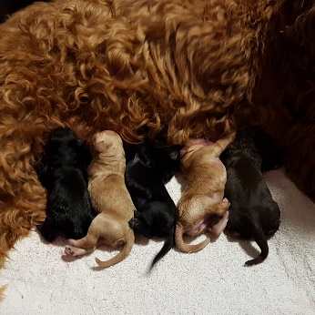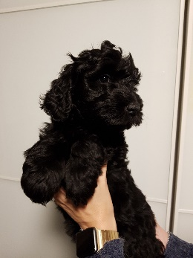
Op 16 december was het dan zover. We trokken, samen met mijn moeder, richting Didam. We hadden een afspraak om 10u, dus om zeker op tijd te zijn, gingen we alvast overnachten in Arnhem. Ik deed die nacht geen oog dicht.
Om 10u stipt waren we op de afspraak. Ik was meteen verliefd op dit prachtig, grappig, zwart pupje. Strelen mocht, optillen niet. Foto’s nemen gelukkig ook.
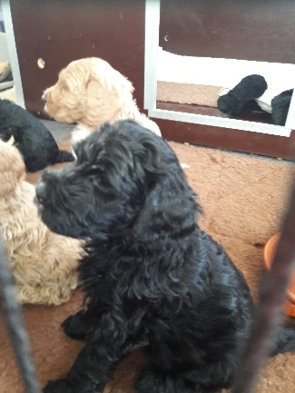
En op donderdag 4 januari mochten we onze Australische Labradoodle eindelijk ophalen. Waarom een Australische Labradoodle hoor ik jullie denken. Tja. We waren en zijn gek op labradors. Maar het eeuwige stofzuigen en toch nooit een proper huis hebben, begon me een beetje tegen te steken. Bovendien hebben we schoonzoons die het niet zo begrepen hebben op hondengeurtjes en die ALD’s verspreiden die typische hondengeur niet. Bovendien bestaan de ALD’s in verschillende formaten (mini = 35 à 40 cm schofthoogte, medium = 40 à 50 cm schofthoogte en standaard = 50 à 60 cm schofthoogte). Best handig als je van het ras houdt en later toch een kleiner formaatje in huis wil. Jula is een kleine standaard, 53 cm schofthoogte en wanneer de papa van haar toekomstige pupjes een grote medium is (dat is het plan) krijgen we pupjes die zo’n 45 à 50 cm groot worden. En daar willen wij uiteraard ook eentje van houden. Want we zijn ondertussen helemaal gek op Australische Labradoodles.
De rit naar huis was zalig: Jula lekker op mijn schoot, af en toe zachtjes aan mijn hand likken en me met haar mooie bruine ogen doen smelten.
Thuisgekomen lieten we haar rustig even rondwandelen. Maar aan wandelen deed ze aanvankelijk nog niet zoveel: ze kwam gewoon telkens aan mijn voeten liggen.
We waren een beetje bang voor de eerste nacht, maar dat was nergens voor nodig. Met een nestdoekje en dito knuffel in de bench, op een 5-tal meter van onze slaapkamer (kon ze me meteen horen snurken) sliep ze de hele nacht netjes door.
De volgende dagen waren druk maar heerlijk: ontelbare keren naar buiten voor een plasje en de rest, kijken hoe ze at (niet zo denderend), de eerste pasjes aan de leiband, lachen om haar zotte fratsen waarbij ze soms zo enthousiast was dat ze over haar eigen pootjes struikelde. De eerste borstelbeurten, met een zachte babyborstel om het gewoon te worden, … Zalig gewoonweg.
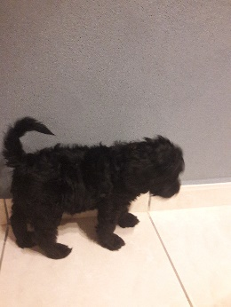
En dan op 7 februari voor het eerst naar de hondenschool. Ze was superenthousiast. Ze hield, en houdt nog steeds, van alles en iedereen: mensen, honden, kippen, katten, … Ze benadert iedereen op dezelfde blije manier. Doet er toch eens een hond lelijk naar haar, dan gaat ze vlug op haar rugje liggen om duidelijk te maken dat ze niets kwaads in de zin heeft en alleen maar wil spelen. Een hele aanpassing voor ons na Mika 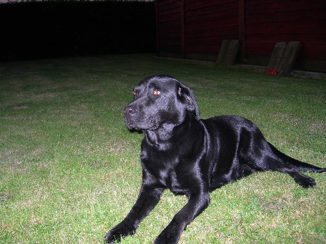die het enkel op mensen begrepen had en vooral met rust gelaten wou worden door andere honden.

Jula was nog net geen 6 maanden oud toen we naar de A-groep gingen. Ze deed haar best hoor. Haar enthousiasme in goede banen leiden, was mijn uitdaging. Op 6 juni ging ze van A naar B met 90,5% en op de clubmatch op 6 oktober ging ze met 94% naar de C-klas. Met dank aan de fantastische instructeurs in onze hondenschool!(link naar www.hondenschooldeschuur.be)
Ze haalde ook zonder problemen haar socialisatiebewijs. Niet zo verwonderlijk: niemand kan in Jula ook maar een greintje asociaal gedrag bespeuren.

Jula, van 1 jaar tot 19 maanden
Fluitje van een cent om haar brevet te halen, hoor ik je denken? Dat weet ik nog niet. Jula is nu 13 maanden en ze pubert als de beste.
“Liggen?” Nee, dat doe ik nu niet. Maar ik kom wel flink aan de voet zitten.
“Zit voor?” Nee, nu eventjes niet. Maar ik kom wel flink liggen.
“Apporte?” Nee, doe ik een andere keer wel. Maar ik ga wel een stevig rondje lopen terwijl ik mijn apport vasthou.
Ik werd er woest en moedeloos van. En laat de instructeurs nu net zeggen dat ik blij moet reageren wanneer ze wel iets doet en vooral niet boos mag worden!
En inderdaad, het werd weer beter. Op 4 mei haalden we het brevet gehoorzaamheid (foto) en werd Jula officieel een wedstrijdhond. Ik stond stijf van de zenuwen en deed de stomste dingen maar Jula liet zich niet van de wijs brengen. Gelukkig maar.
Ondertussen slaagde ik ook voor het theoretisch examen hondeninstructeur gehoorzaamheidsprogramma. In februari volgt het praktijkexamen en geef ik les in onze hondenschool, bij wijze van stage .
En nu wachten we tot Jula loops wordt. Hopelijk het begin van een mooi, nieuw avontuur!

